27 мая 2011г. в концертном зале Детской школы искусств п.Каменоломни прошел Выпускной вечер.
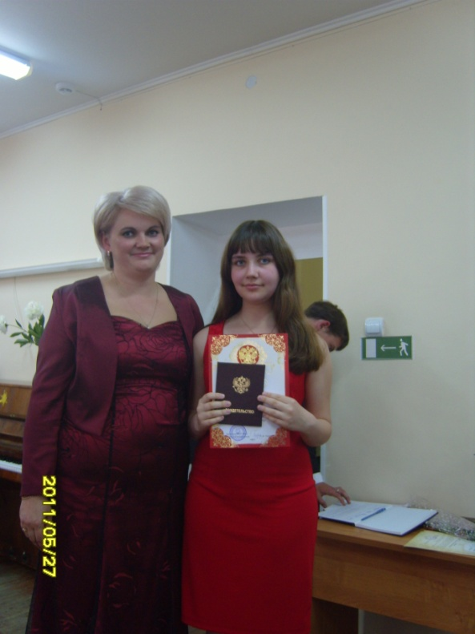
Вот и наступил этот долгожданный, счастливый и немного грустный день. Счастливый, потому что этот праздник открывает для каждого выпускника дверь во взрослую жизнь, сулит много нового, а грустный, потому что во взрослой жизни не будет больше школьных занятий, любимых преподавателей…
В школе искусств выпускной вечер по традиции открыла директор школы Татьяна Валерьевна Тараненко. Поздравления и пожелания из уст директора всегда звучат трогательно. На сцену один за другим поднимались повзрослевшие и нарядные выпускники. Каждому выпускнику вручалось свидетельство об окончании школы. Особенно зал приветствовал тех, кто окончил школу с отличными результатами.
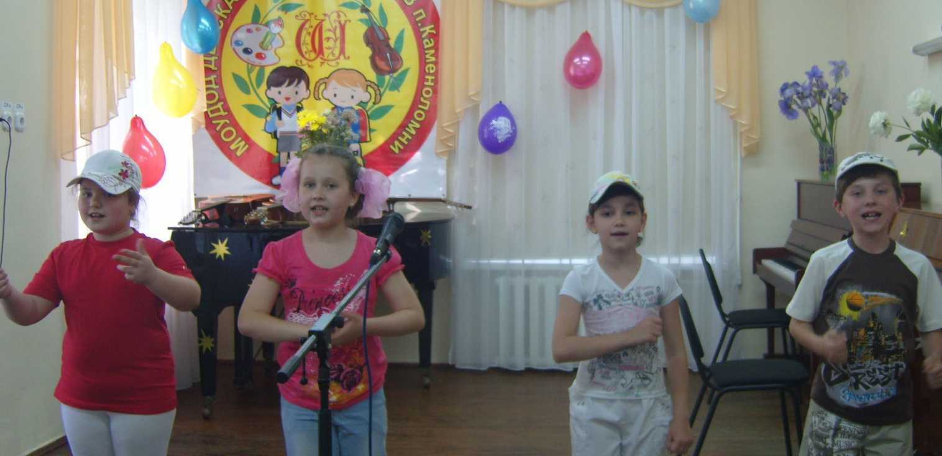
Торжественную часть вечера сменил праздничный концерт, в котором ребята продемонстрировали, чему они научились за время учебы.
Выпускников поздравляли администрация, преподаватели школы и юные музыканты – вокальный ансамбль «Радуга». Много теплых слов было сказано в адрес преподавателей, со словами благодарности выступали и выпускники , и их родители.
Мы надеемся, что воспоминания о выпускном вечере, как об одном из лучших и прекрасных вечеров в жизни, будут согревать сердца выпускников теплой ностальгией о школьных днях.
Мы, преподаватели, говорим вам: «До свидания! Счастливого пути! Успехов и счастья вам во взрослой жизни!»


